Charts Japon du 8 au 14 février
Semaine 07 – 2010

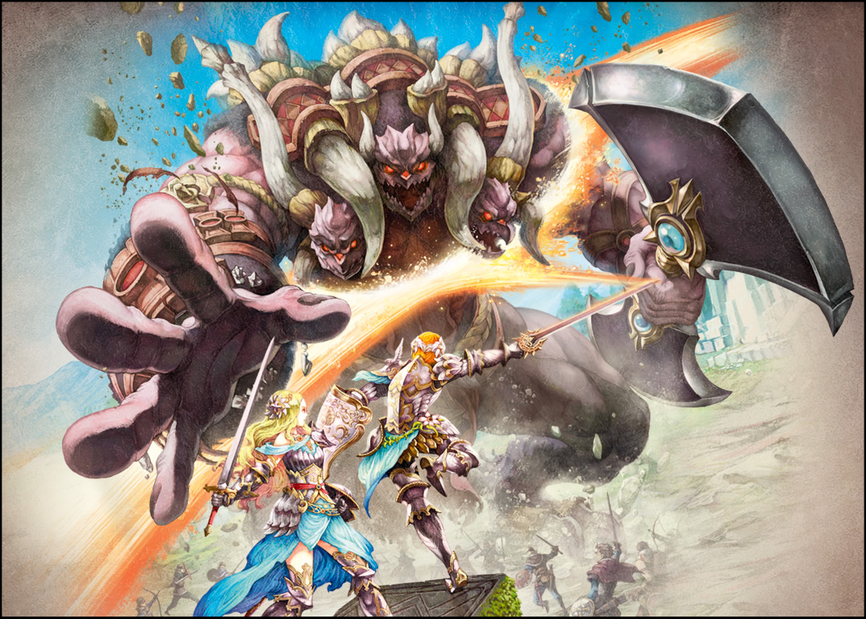

Top Software

# | Nom du jeu | Csl. | Editeur | Sem. | Score | Total
1 | God Eater | PSP | Namco Bandai | 2 | 110 235 | 405 640
2 | Dragon Quest VI | NDS | Square-Enix | 3 | 79 462 | 1 175 722
3 | New Super Mario Bros. Wii | Wii | Nintendo | 11 | 58 690 | 3 321 881
4 | The Prince of Tennis : Matsuri | NDS | Konami | N | 44 353
5 | Tomodachi Collection | NDS | Nintendo | 35 | 37 682 | 2 817 367
6 | Quiz Magic Academy DS 2 | NDS | Konami | N | 31 813
7 | Wii Fit Plus | Wii | Nintendo | 20 | 28 720 | 1 638 876
8 | Star Ocean 4 : The Last Hope | PS3 | Square-Enix | 2 | 25 873 | 97 899
9 | Zangeki no Reginleiv | Wii | Nintendo | N | 21 956
10 | Sacred 2 : Fallen Angel | PS3 | Spike | N | 21 600

Statistiques supplémentaires

Nom du jeu | Csl. | Evo. | Stock | Stat.*
God Eater | PSP | - 63 % | --
Dragon Quest VI | NDS | - 58 % | --
New Super Mario Bros. Wii | Wii | - 6 % | --
The Prince of Tennis : Matsuri | NDS | -- | 54 600 | 81,22 %
Tomodachi Collection | NDS | - 1 % | --
Wii Fit Plus | Wii | + 6 % | --
Star Ocean 4 : The Last Hope | PS3 | - 64 % | --
Sacred 2 : Fallen Angel | PS3 | -- | 27 100 | 79,64 %
Sacred 2 : Fallen Angel | 360 | -- | NC | 89,64 %
(* Représente le pourcentage du nombre d’exemplaires vendus par rapport au stock distribué)
Top Hardware

# | Console | Evo. | Score | Sem. Préc. | Total 2010 | Total
1 | Nintendo DS | - 2 % | 51 327 | 52 606 | 570 030 | 29 668 822
2 | PSP | - 9 % | 40 687 | 44 901 | 548 340 | 14 091 137
3 | Wii | + 4 % | 37 501 | 36 149 | 459 102 | 9 900 447
4 | PlayStation 3 | - 3 % | 24 811 | 25 450 | 322 773 | 4 709 778
5 | Xbox 360 | - 6 % | 3 428 | 3 651 | 31 472 | 1 234 268
6 | PlayStation 2 | - 9 % | 1 869 | 2 047 | 17 881 | ~ 21,7 M

# | Console | Evo. | Score | Sem. Préc. | Total 2010 | Total
1 | PSP | - 9 % | 39 293 | 43 163 | 533 019 | 14 003 964
2 | Nintendo DSi XL | - 2 % | 27 586 | 28 080 | 260 870 | 697 134
3 | Nintendo DSi | - 5 % | 18 082 | 19 116 | 252 285 | 4 498 770
4 | Nintendo DS Lite | + 5 % | 5 659 | 5 410 | 56 875 | 17 887 443
5 | PSP Go | - 20 % | 1 394 | 1 738 | 15 321 | 86 973

Ventes totales de jeux

Semaine | Score | Sem. Préc | Evo. | Total 2010 | Evo.
07 | 976 672 | 1 217 094 | - 20 % | 10 474 333 | + 10,2 %

Top Constructeurs

# | Société | Evo. | Score | PDM | Total 2010 | PDM 10
1 | Nintendo | = | 88 828 | 55,7 % | 1 029 132 | 52,8 %
2 | Sony | - 7 % | 67 367 | 42,2 % | 888 994 | 45,6 %
3 | Microsoft | - 6 % | 3 428 | 2,1 % | 31 472 | 1,6 %
/ | Total | - 3 % | 159 623 | 100 % | 1 949 598 | 100 %

Suite du top 50 Software

# | Préc. | Nom du jeu | Csl. | Editeur | Sem.
11 | / | Dragon Ball Origins 2 | NDS | Namco Bandai | N
12 | 7 | Resonance of Fate | PS3 | Sega | 3
13 | 10 | Wii Sports Resort | Wii | Nintendo | 34
14 | / | Sacred 2 : Fallen Angel | 360 | Spike | N
15 | 11 | Monster Hunter Portable 2nd G – Best R. | PSP | Capcom | 8
16 | 16 | Pokémon Heart Gold & Soul Silver | NDS | Pokémon Company | 23
17 | 13 | Inazuma Eleven 2 : Fire & Blizzard | NDS | Level-5 | 20
18 | / | Lupin the 3rd : Shijô Saidai no Zunôsen | NDS | Banpresto | N
19 | 18 | New Super Mario Bros. | NDS | Nintendo | 195
20 | 9 | Kingdom Hearts : Birth by Sleep | PSP | Square-Enix | 6
21 | 14 | The Legend of Zelda : Spirit Tracks | NDS | Nintendo | 8
22 | 21 | Mario Kart Wii | Wii | Nintendo | 97
23 | / | SOCOM : Fireteam Bravo 3 | PSP | Sony | N
24 | 8 | Pop’n Music Portable | PSP | Konami | 2
25 | 12 | MAG : Massive Action Game | PS3 | Sony | 3
26 | 17 | Ar tonelico III | PS3 | Banpresto | 3
27 | 20 | Resident Evil : The Darkside Chronicles | Wii | Capcom | 5
28 | 19 | Valkyria Chronicles 2 | PSP | Sega | 4
29 | 23 | Taiko no Tatsujin Wii : Dodon to 2 Daime ! | Wii | Namco Bandai | 13
30 | 26 | Momotarô Dentetsu 2010 | Wii | Hudson Soft. | 12
31 | 25 | Poképark Wii : Pikachu no Daibôken | Wii | Pokémon Company | 11
32 | 28 | Call of Duty : Modern Warfare 2 | PS3 | Square-Enix | 10
33 | / | Madworld | Wii | Spike | N
34 | 34 | Maching Maker 3 x Tôsôchû | PSP | D3 Publisher | 3
35 | 32 | Pro Evolution Soccer 2010 | PSP | Konami | 10
36 | / | Minna no Combini | NDS | Taito | N
37 | 15 | Kunio-kun no Chônekketsu ! Daiundôkai | NDS | Arc System Works | 2
38 | 36 | Yakuza 3 – The Best | PS3 | Sega | 11
39 | NC | Love Plus | NDS | Konami | 24
40 | 49 | Mario & Sonic aux J.O. d’Hiver | NDS | Nintendo | 13
41 | 37 | Wii Sports | Wii | Nintendo | 168
42 | 33 | Professeur Layton et la Flûte du Démon | NDS | Level-5 | 12
43 | 27 | Mahô Shôjô Lyrical Nanoha A’s : BoA | PSP | Namco Bandai | 4
44 | 43 | Stitch ! Ohana to Rhythm de Daibôken | NDS | Disney Interactive | 11
45 | 29 | Phantasy Star Portable 2 | PSP | Sega | 11
46 | 24 | Shiren the Wanderer 3 Portable | PSP | Spike | 3
47 | 40 | Pro Evolution Soccer 2010 | PS3 | Konami | 15
48 | NC | Mario & Sonic aux J.O. d’Hiver | Wii | Nintendo | 15
49 | 22 | Resonance of Fate | 360 | Sega | 3
50 | 41 | Call of Duty 4 : Modern Warfare – Best | PS3 | Square-Enix | 23

Graphiques de la semaine

